Senac Largo Treze

Anna Vitória da Silva Almeida
Bruna Larissa dos Santos SouZa
Maria Eduarda Lopes de Andrade

Projeto Integrador
Protótipo de Site

Desenvolvedor Front-End

São Paulo
2026
Sumário

1 Introdução 1
2 Wireframe 2
3 FLUXOGRAMA 10

Introdução

Este documento comporta as etapas de nosso processo criativo para a criação do site para o pet shop StudioPet. Contamos com a ajuda da ferramenta Paint do Windows para fazermos o esqueleto, e depois iniciamos o rascunho no papel (é importante destacar que este rascunho é somente um protótipo, portanto são notórios conteúdos mais superficiais, tendo em vista que alguns dos detalhes serão adicionados durante a construção e estilização do site). Também utilizamos a plataforma Miro para esquematizar o funcionamento das páginas de uma forma mais lúdica e de fácil identificação.
Além disso, vale ressaltar que devido ao conteúdo do curso (Dev Front-End) ser limitado, não possuímos habilidades para construção de um site complexo com a utilização de banco de dados. Com isso, o nosso site tem como objetivo pré-agendar um serviço do pet shop e após esse pré-agendamento direcionar os clientes ao WhatsApp para confirmação de realização do serviço.

Wireframe
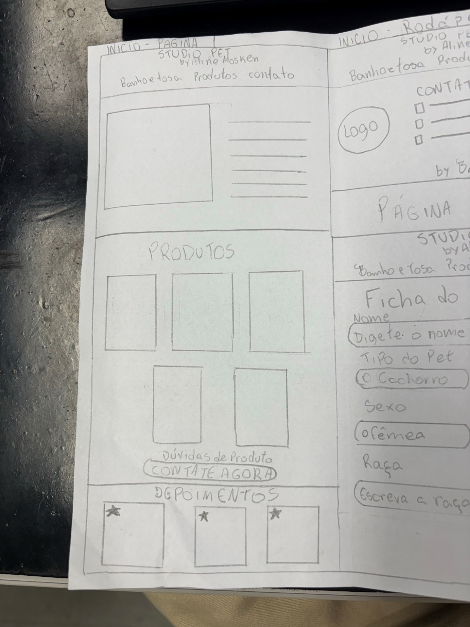
Página 1 – Início
A página inicial funciona como vitrine sobre a nossa cliente e o estabelecimento, com apresentação de um cabeçalho que irá acompanhar todas as páginas, com links para agilizar o tráfego do site.

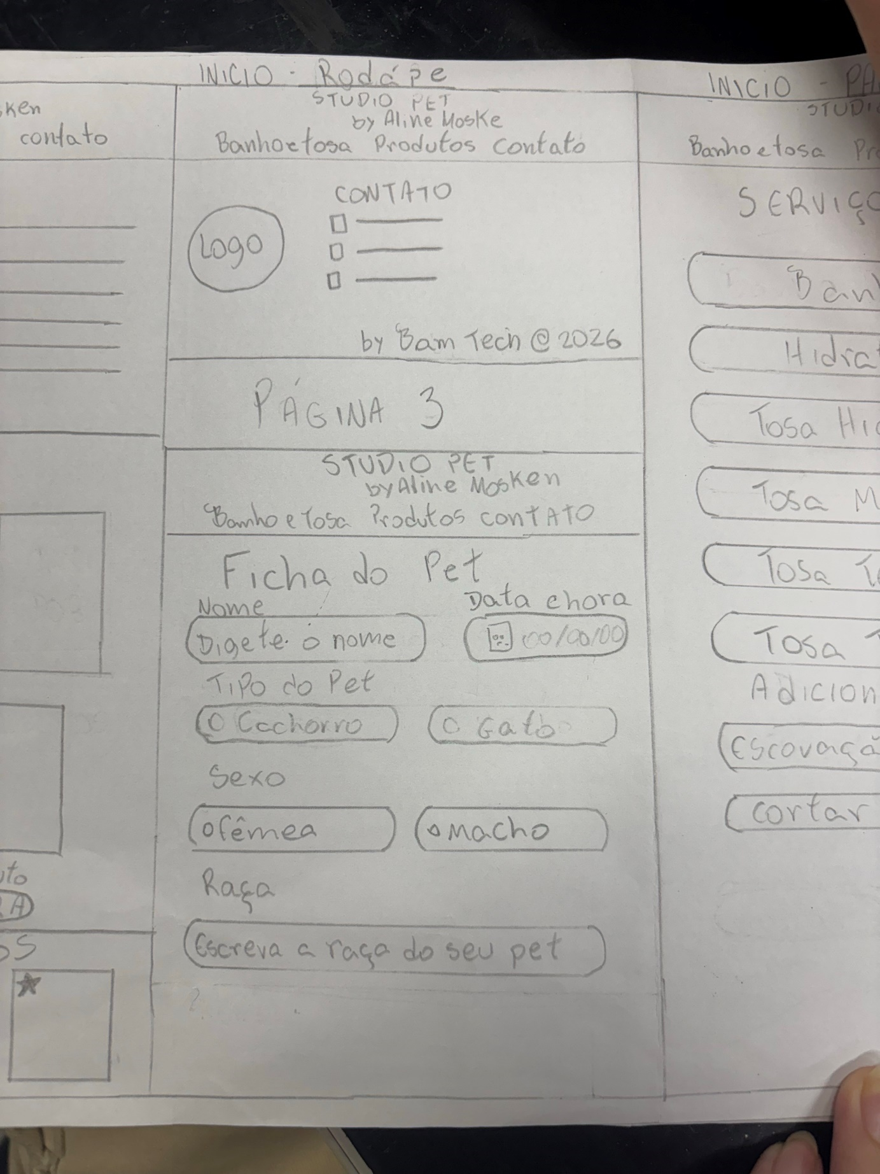

Página 1 – Inicial
Rodapé do site no final da página inicial, contendo os meios de contato e rede social da nossa cliente e o nome da nossa empresa, LUME.

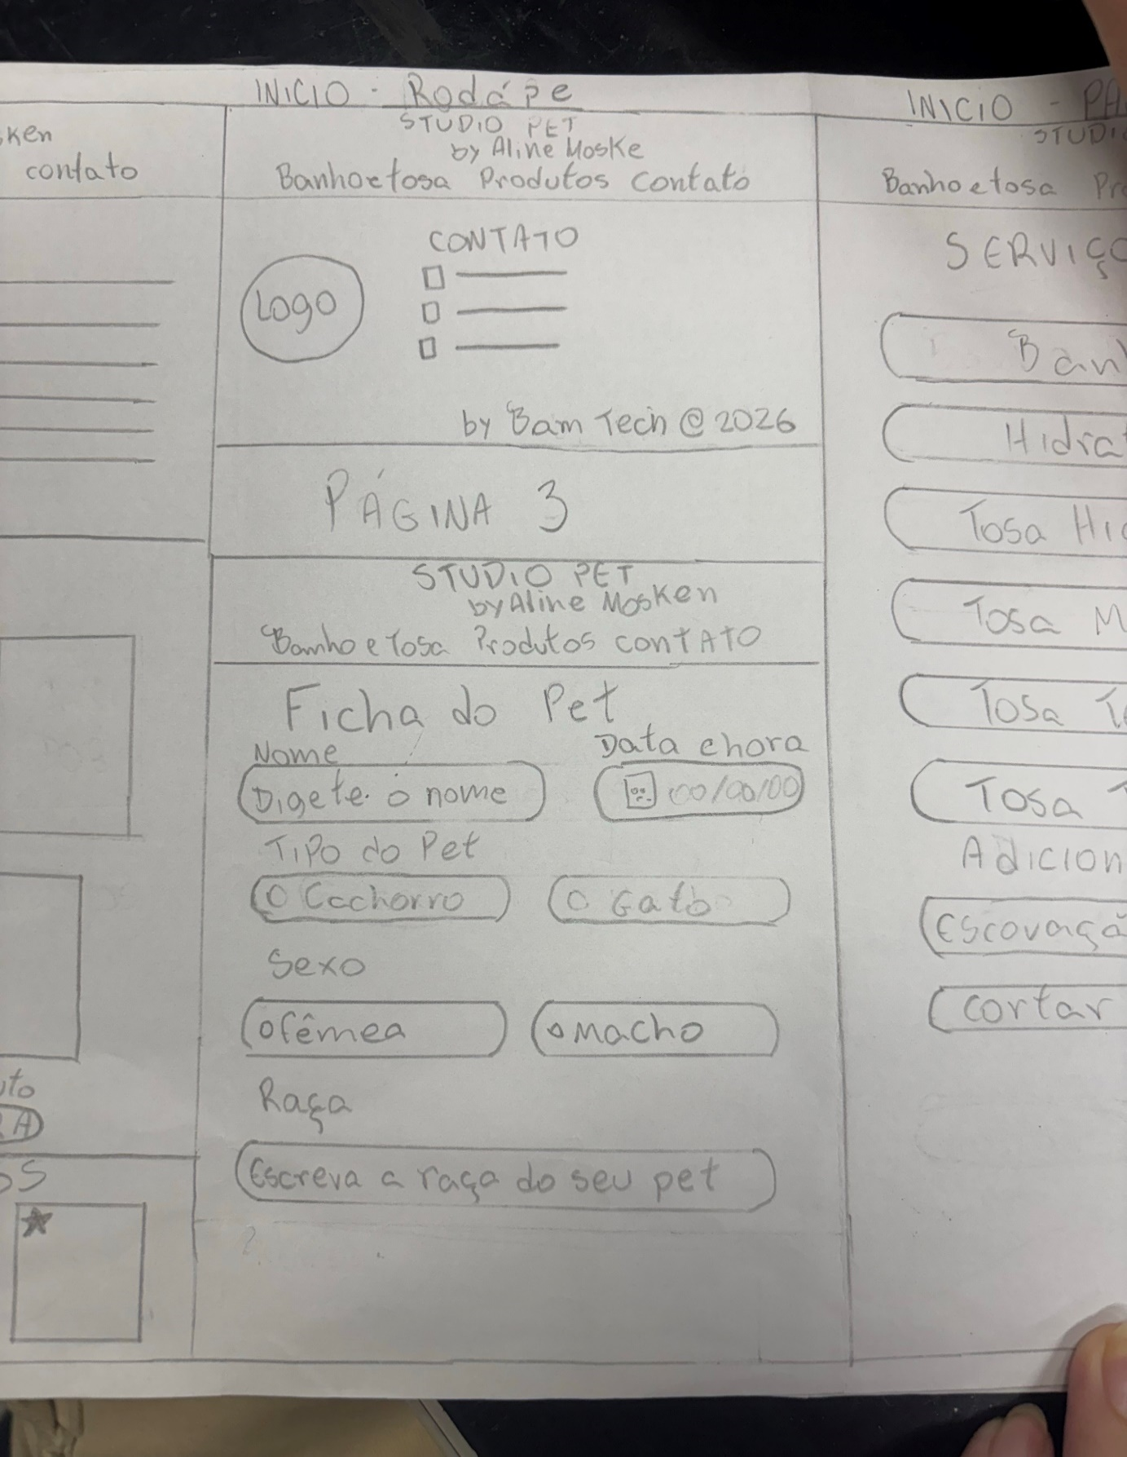
Página 2 – Ficha do pet
Ao clicar no botão de banho e tosa, é aberta a aba para que o usuário possa preencher as informações de seu pet.

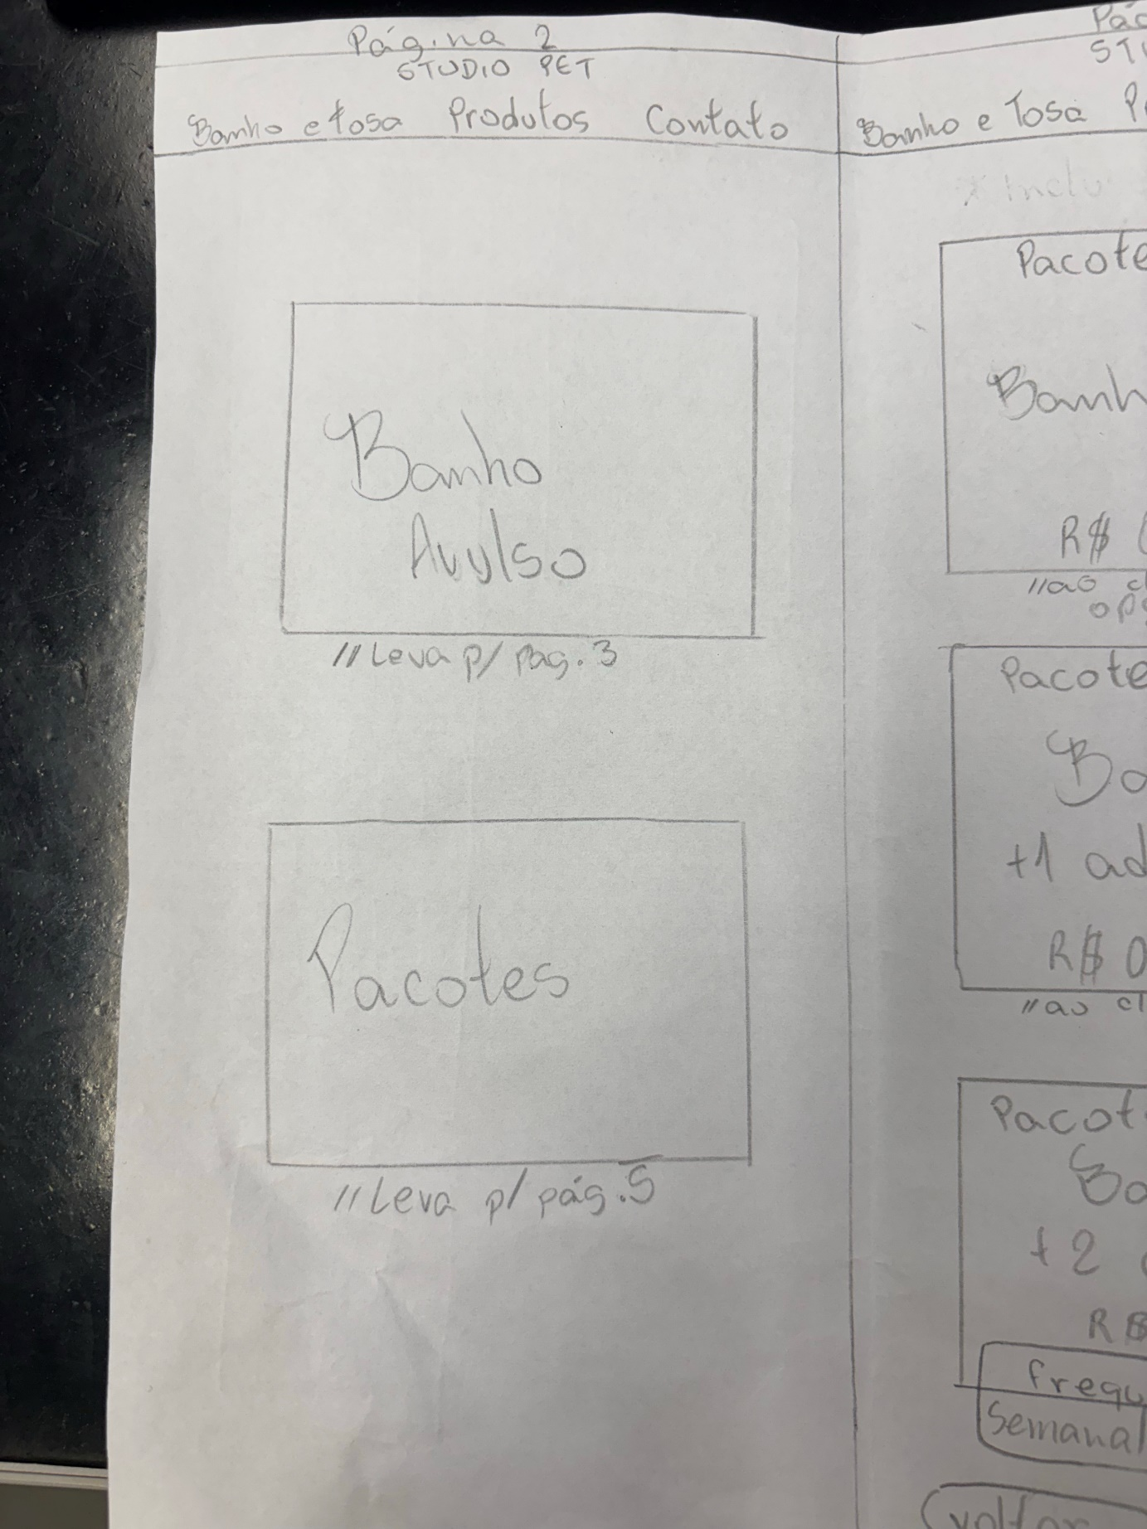
Página 3 – Seleção
Após preencher as informações anteriores, o usuário será direcionado a esta página. Nossa cliente trabalha duas categorias, banhos avulsos que levará à pág-4 e pacotes semanais e quinzenais, pagos mensalmente, que vai para pág-5.
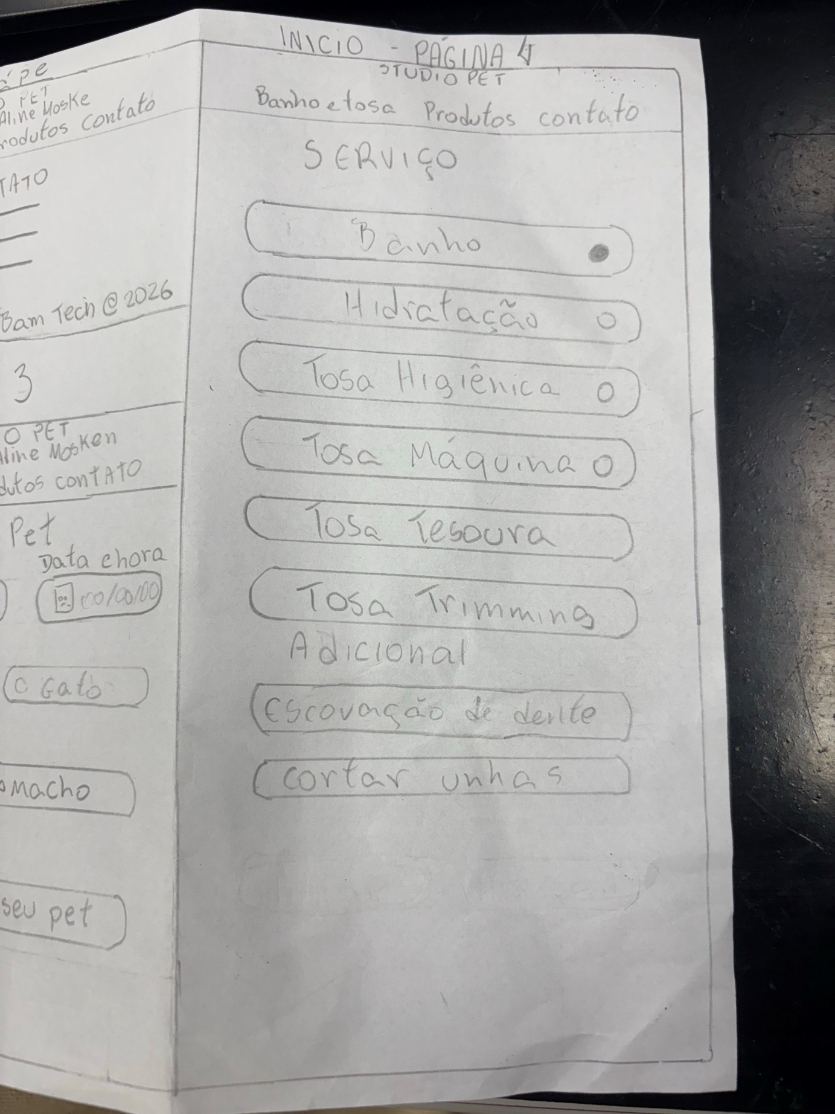
Página 4 – Tipos de Serviços
Após ser direcionado da página 2, o usuário irá escolher o tipo de serviços desejado, de acordo com os serviços da nossa cliente.

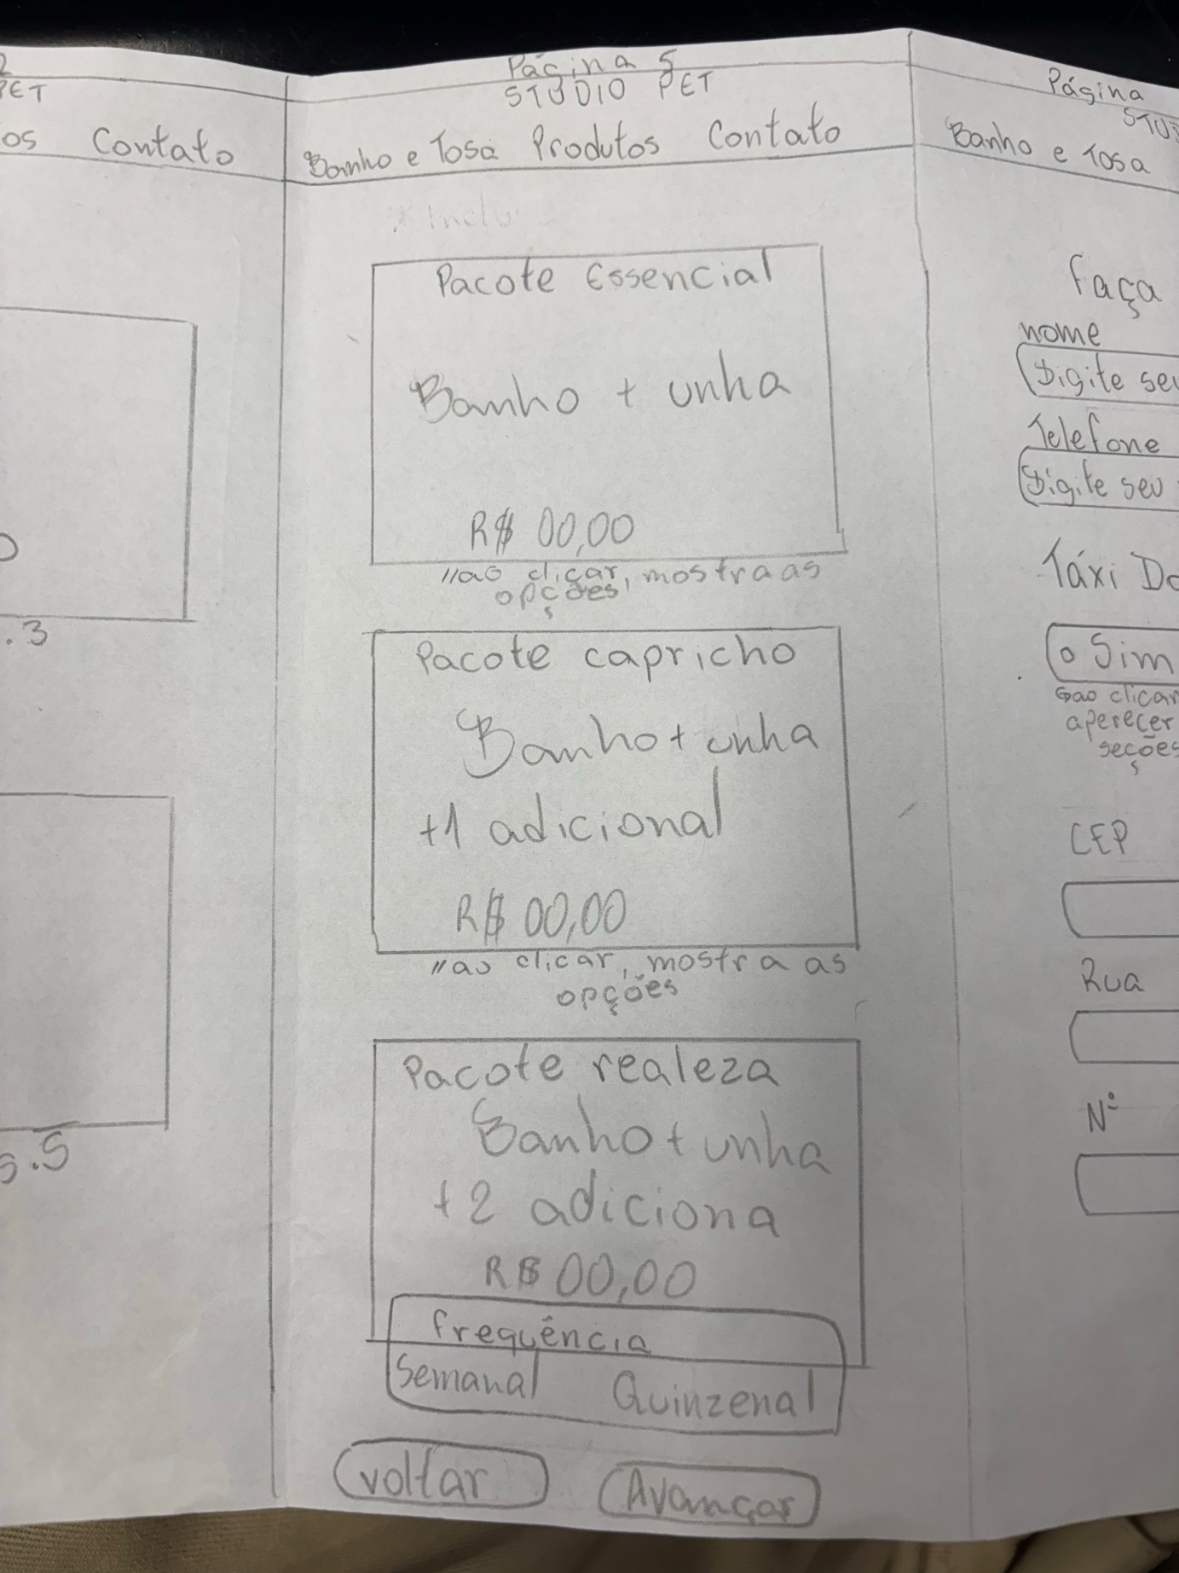
Página 5 – Pacotes
Após ser direcionado da página 2, o usuário irá para a aba de pacotes, que contém e informações e preços de cada pacote. Também tem a opção de voltar para a página anterior e avançar com o pedido, que será para a pág/3.

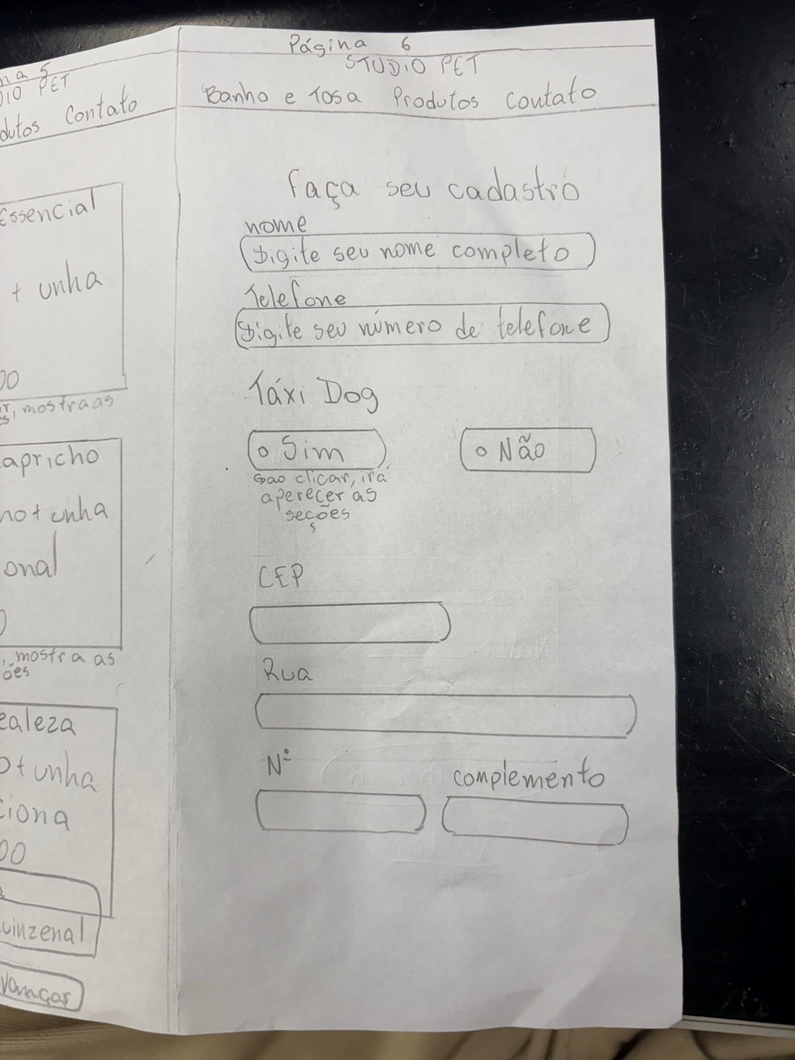
Página 6 – Cadastro do usuário
Aba para o usuário preencher suas informações e se irá optar pelo táxi dog. Após preencher, o usuário irá para página de confirmação.

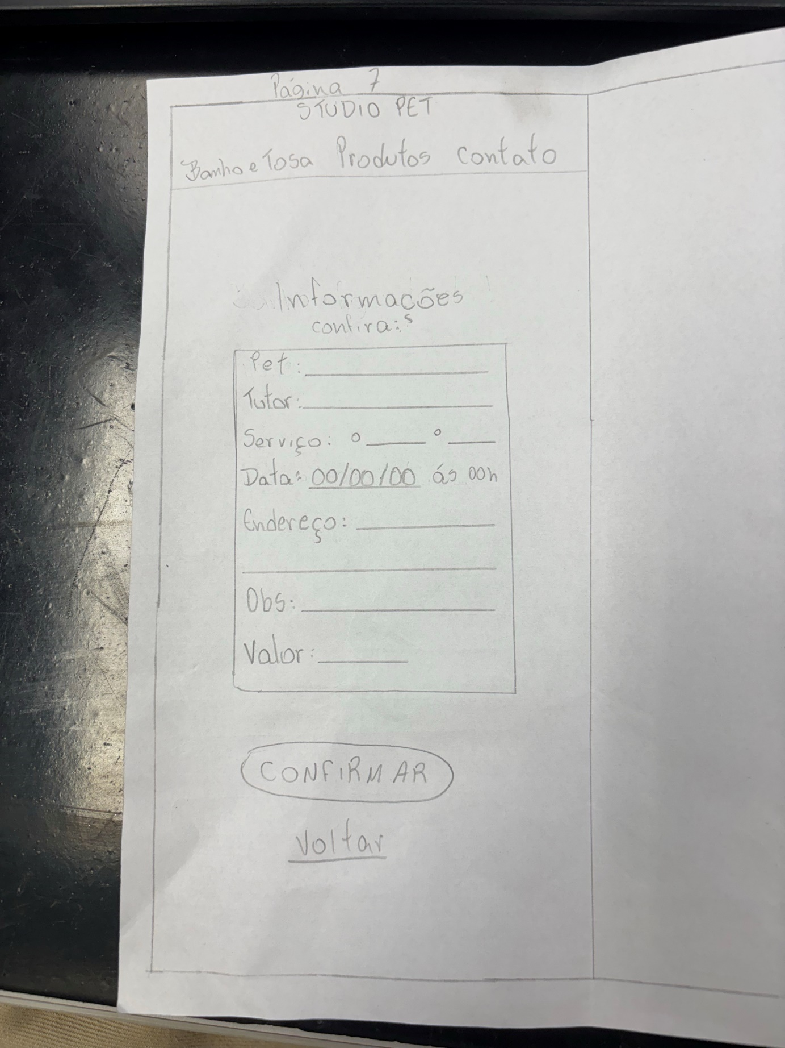
Página 7 – Informações finais
Aba para o usuário revisar as informações e confirmar serviço, onde será direcionado diretamente para o whatsapp da nossa cliente para confirmar o dia e a hora. Caso alguma informação esteja incorreta, o usuário pode clicar no botão voltar.

FLUXOGRAMA
Acesso o fluxograma no Miro.
